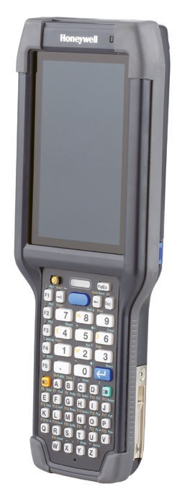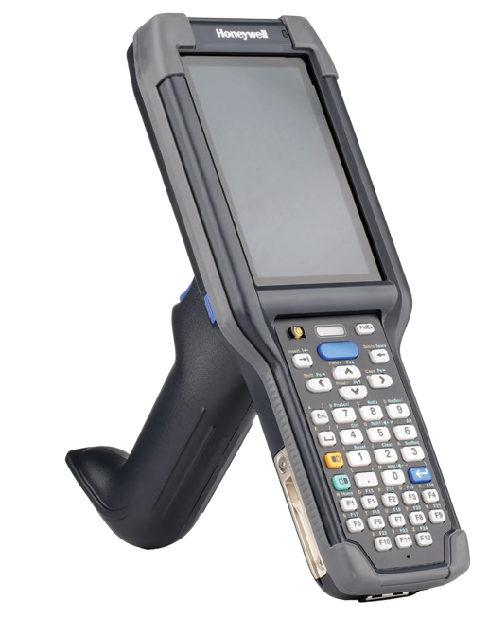

**CK65**

**移动数据终端**

CK65是业界先进的超坚固型便携式移动数据终

端，可应对严峻的仓储环境并具有广泛的用途，旨

在最大程度地提高工人的工作效率并最小化企业总

体拥有成本。

在这种订单越来越小，交货时间越来越短的环境中，您需要一些方法来提高库存准确性和订

单周期。 CK65通过最大化工人的工作效率来帮助企业实现这些目标。 CK65完美融合了键盘 和触摸屏，符合人体工程学，并且经久耐用，重量轻，不但可以全天使用，而且经久耐用，可以 承受日常使用中的磨损。 凭借7,000 mAh扩展型智能电池，CK65能够连续运行28小时，因此 工人在换班途中发现电池没电将成为历史。

坚固耐用的CK65移动计算机基于Honeywell

Mobility Edge平台构建，结合了触摸屏和键盘数据

输入，实时连接性以及高级数据捕获功能，从而提

供了业界领先的投资保护。

CK65建立在Mobility Edge™平台上，通过Android™R及更高版本的支持来保证未来的投资发

展，并通过加速配置来最大程度地缩短实现价值的时间，从而最大程度地降低了企业总体拥 有成本。 凭借其超坚固的设计，它可以承受3 m（10 ft）的跌落，并且达到IP65和IP68的防护 等级，即使在最恶劣的仓储环境下，CK65也可以持久耐用。 CK65甚至提供用于冷藏室环境 的冷藏版本，以及用于危险气体区域的非易燃（NI）/ ATEX防爆版本。

秉承霍尼韦尔一贯的影像技术创新，在CK65上继续使用最新的6803FR全景深扫描引擎。

6803FR具有双镜头架构，无需移动部件即可同时捕获近，中和远距离。 这是速度，范围和坚 固性的终极组合。 从拣选到托盘再到货架，6803FR扫描引擎能够处理最广泛的日常工作。 而且，由于没有活动部件，6803FR无需等待时间进行重新对焦，因此6803FR始终能以闪电般 的速度运行。

**特征与优点**

Mobility Edge硬件平台

和企业生命周期工具为 快速和安全开发、部署、 性能管理和生命周期管 理 提供了集 成 、可重 复 和可扩展的解决方案。

Dolphin CK65移动数据

终端支持Android 8 (O) 及之后的四代Android 系 统，确 保 客户投 资不 会过时。在谷 歌 发布最 终 更 新补丁之 后，仍 能 通过霍尼韦尔服务计划 再提供长达两年的安全 更新。

大 尺寸触摸 屏加上带功能

键的38键的数字键盘或51 键 字母 数 字键 盘，可 同时 支持 传统键盘输入和新式 触 摸屏 输入 应用。键 盘 适 用于各种极端环境，并且针 对 各种环境 进 行了效率优 化。

通 过 多 次 从 3 m（ 1 0 英

尺 ）高处 跌 落 到水 泥 地 面，2,000次从1.0 m（3.3 英 尺 ）摔 落 的 性 能 测 试。IP65和IP68防护等级， 可有效防护灰尘/水溅射。

增强的1D / 2D扫描/数据捕

获功能，适用于短，中或长 距 离的 条码 扫 描，以 及 直 接的零件标记（DPM）扫描 功能。

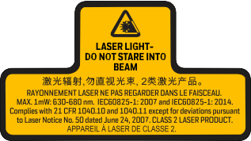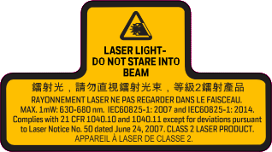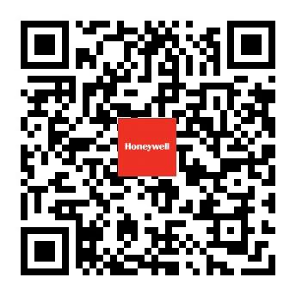

**CK65** 技术规格

**系统架构**

处理器：2.2 GHz 高通® 64位骁龙™八核处理器 操作系统： ：Android 8.0 Oreo（可向后兼容 至Android R版本） 内存：2 GB/4 GB DDR4 RAM，32GB闪存

显示屏：10.16 cm（4英寸）480 x 800高亮液晶 屏，带背光，户外可见，高透光

触摸屏： 坚固耐用的多点电容触摸屏，高透 光：经久耐用，强光可读性高。可在交互和自容 式模式下能自动探测和配置，以适应现有的多 种手套操作，防水 键盘： 51键的字母数字键盘或38或30键的数 字键盘，外加双侧面可编程的按钮。 声音：扬声器，带降噪功能的麦克风。支持PTT 和蓝牙耳机

**I/O** 端口： 耐用的定制I/O接口，兼容CK3配件 摄像头：1300万像素彩色摄像头，带自动对焦 和先进的软件功能，可提升图像质量，f/2.0光 圈，带闪光模式的LED闪光灯 传感器：：环境光传感器，加速度计，陀螺仪， 霍尔效应传感器 存储扩展：支持最大512GB microSD卡扩展（ 兼容SDXC/SDHC/SDIO）

电池：3.7 V/7000 mAh智能锂离子电池 续航时间：28 小时

扫描能力：Honeywell N6703 超薄图像扫描 引擎(1D/2D); 6803FR 全景深超薄图像扫描 引擎(1D/2D); Honeywell EX20 全景深图像 扫描引擎 (1D/2D); 适用于Android的霍尼韦尔 扫描SDK

质保：一年质保

**无线连接**

**WLAN:** IEEE 802.11 a/b/g/n/ac; Wi-Fi certified 2x2 MIMO 支持

**WLAN** 扩展**:** 802.11 d/e/h/i/k/r/w

**WLAN** 安全**:** OPEN, WEP, WPA/WPA2 (个人

和企业)

支持的 **EAP**：TLS、PEAP、TTLS、PWD、FAST

和LEAP CCX版本4认证

蓝牙**:** V5.0带有BLE和向后兼容

蓝牙配置：HFP, PBAP, A2DP, AVRCP, OPP,

SPP, GATT

**NFC:** 集成NFC

**VoIP:** 支持

**VPN:** IPSec V4/L2TP和PPTP

一键通 (PTT)：支持

**机械参数**

**N6703SR/6803FR** 版本尺寸**:**

22.7 cm x 8.3 cm x 4.2 cm

(8.9 in x 3.3 in x 1.7 in)

**N6703SR/6803FR** 版本重量**:**

498 g (17.6 oz) 带电池组

**EX20** 版本尺寸**:**

22.7 cm x 8.3 cm x 4.7 cm

(8.9 in x 3.3 in x 1.9 in)

**EX20** 版本重量**:** 544 g (19.2 oz) 带电池组

**环境参数**

工作温度**:**

常温套装：-20°C to 50°C

(-4°F to 122°F)

冷链套装：-30°C to 50°C

(-22°F to 122°F)

储存温度**:** -30°C to 70°C

(-22°F to 158°F)

湿度： 相对湿度0% ... 95%（无结露） 跌落： 室温下从3m（10英尺）的高度坠落到水 泥地面，根据MIL-STD 810G标准，能在工作范 围内从2.4 m（8英尺）的高度坠落 滚落：：根据IEC 60068-2-32规范，超过2,000次 从1.0m（3.3英尺）处跌落，设备未损坏

**ESD:** ±15 kV 空气放电和 ±8 kV 直接放电 防护等级**:** 通过专门的IP65和IP68防护等级认 证，符合防潮和微粒入侵标准要求。

如需查看所有符合标准和认证的完整清单，敬请访问

[www.honeywellaidc.com/compliance](http://www.honeywellaidc.com/compliance)

如需查看所有支持条码的完整清单，敬请访问

[www.honeywellaidc.com/symbologies.](http://www.honeywellaidc.com/symbologies)

Dolphin和Mobility Edge为霍尼韦尔国际公司在美国和/或其他国 家的商标或注册商标。

Android为谷歌公司在美国和/或其他国家的商标或注册商标。 Qualcomm和Snapdragon为高通公司在美国和/或其他国家的商

标或注册商标。

Bluetooth为蓝牙技术联盟在美国和/或其它国家的商标或注册 商标。

**附加认证和批准**

美国/加拿大：

Class 1 Div 2, Groups A, B, C, and D Class 2 Div 2, Groups F, G

Class 3

T5A, -20°C < Tamb <50°C (-4°F to 122°F)

**ATEX:**

II 3G Ex ic op is IIC T5 Gc IP64

II 3D Ex ic op is IIB T135°C (275°F) Dc IP64, -20°C < Tamb <50°C (-4°F to 122°F)

**IEC Ex:**

Ex ic IIC T5 Gc IP64

Ex ic IIB T135°C (275°F) Dc IP64

-20°C <Tamb <50°C (-4°F to 122°F)

更多信息，请访问：

[www.honeywellaidc.com.cn](http://www.honeywellaidc.com.cn/)

霍尼韦尔安全与生产力解决方案集团

中国上海浦东新区

张江高科技园区环科路 555 号

全国统一购买咨询热线：400 639 6841

CK65 Gen II Data Sheet | Rev G | 01/20

© 2020 Honeywell International Inc.